目前的问题汇总
一、总部凭证及其他查询请都做好分页，否则以后数据庞大了不能查看，号码段还是分起和止。
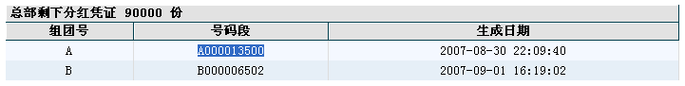

二、工作站向会员消费单位转入凭证时，数额和库存不能相等，相等就出现以下提示：

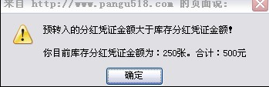

三、
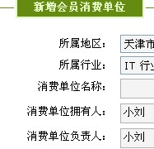

四、 另外，建议添加一个会员可以查看自己投注情况的选项，可以随时查阅自己的投注情况。如第XX期投入了XX号XX注 XXX时间进行的投注 《已经解决》。
请在后面增加：当期开出的*****号码 是否中奖

五、会员消费单位同样增加投注查询功能。和会员查询功能一样。 已解决

六、

七、银行账号、合同号请调整传值到文本框内。如图：

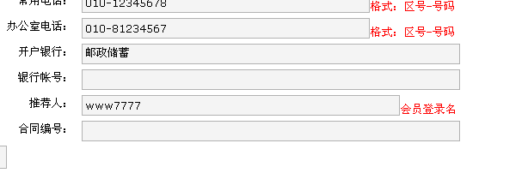

八、请在“分红凭证转入”后面加上“工作站查询”，查询分 输入字段模糊查询和时间查询。不然用户多了后无法查询。如图：

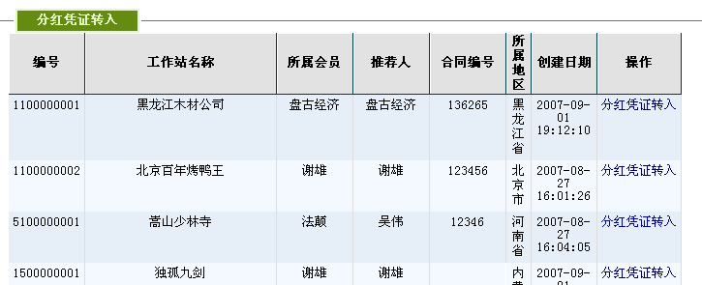

九、工作站帐号进行分配给消费单位分红凭证时：建议在共计******元之后添加一个查询功能，可查询例如可用分红凭证总数******份是的 号段是从*****号到******号的起止。
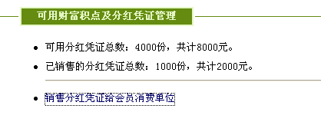
效果如下： 可用分红凭证总数：4000份，共计：8000积点。团组号：G ，号码：G000000001 到 G000004000

- 总部管理中-会员管理-会员资料维护中建议显示出准确的推荐人名称。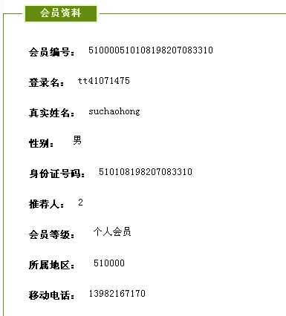

三、在“会员网络” --- “我推荐的会员” 中应该增加显示一拦状态调用，是该会员是“一般会员”，“工作单位”，还是“会员消费单位”。
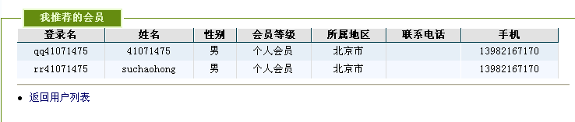

四、
同一工作站在向其他消费单位转入分红凭证时：转出的卡好提示不变：
如：向A单位转入号1000张 组团号：G 号码：G0000001 到 G00001000 成功。
向B单位转入号500张 组团号：G 号码：G0000001 到 G00000500 成功。
向C单位转入号2000张 组团号：G 号码：G0000001 到 G00002000 成功。
显然这些号码都是用过的了，这里是不是没判断。

